1., 2. KOMUNIKACIJA: Izražavanje osnovnih potreba (1V), Iniciranje interakcije (1V)
V.B. uzeti svoju komunikacijsku knjigu, na komunikacijsku traku staviti sličicu „Ja želim“ te potrebu koju želi i predati odrasloj osobi
A.H., F.K. pristojno moliti vode ili hrane
V.B. , F.K. A.H. sudjelovati u zajedničkoj igri balonom, dodati balon drugoj osobi

Na početku današnjeg dana -zabava. Krećemo s igrom i slatkišima. Odrasla osoba stvori ugodno ozračje. Pripremi balone i neki slatkiš (smoki, čokolada ili bombon). Započinje igru i zabavu s balonom. Odrasla osoba prati učenikov interes te ga potiče u zajedničkoj igri i uživanju. Pružite učeniku dovoljno prostora da određenu igru inicira sam, pohvalite igru, slijedite je i uživajte u njoj.
Odrasla osoba nagradi učenika slatkišem no tek nakon što je učenik pristojno zamolio slatkiš (komunikacijska knjiga ili „molim smoki“).
Uživajte!
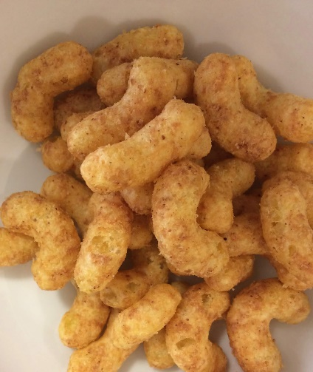

3. i 4. RADNI ODGOJ: Razvoj taktilne percepcije; Izrada božićnih ukrasa od prirodnih materijala
V.B. pokazati na slici božićnu jelku, pokazati na slici Isusa, Mariju, Josipa, kuglice. Uz verbalno navođenje i fizičku pomoć izraditi božićnu ukras.
F.K. imenovati bor, kuglice, pokloni, pokazati na slici Isusa, Mariju, Josipa, štalicu, životinje. Uz verbalno navođenje i fizičku pomoć izraditi božićni ukras.
A.H. imenovati bor, kuglice, Isusa. Uz verbalno navođenje i fizičku pomoć izraditi božićni ukras.

Jučer smo pokazivali i imenovali bor, poklone, kuglice, štalicu, Isusa, Mariju, Josipa i životinje. Pogledaj sličice pa se prisjeti. (pokaži ili imenuj na nalog)
Sada ćemo napraviti jedan ukras koji ćeš na Badnjak kad okitite bor, staviti ispod bora, pored štalice. Pogledaj ovakav:
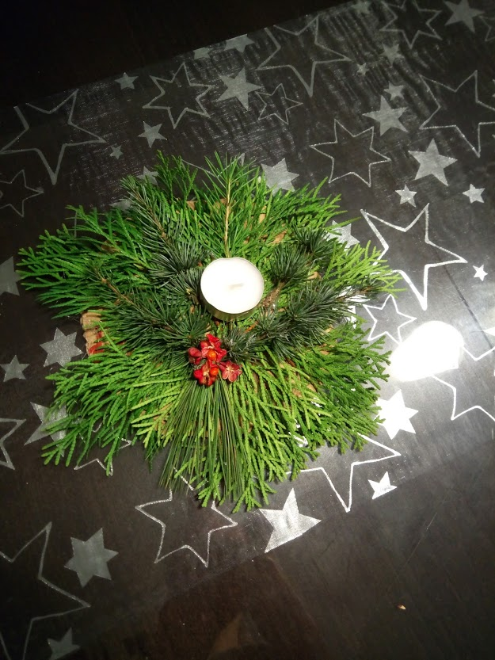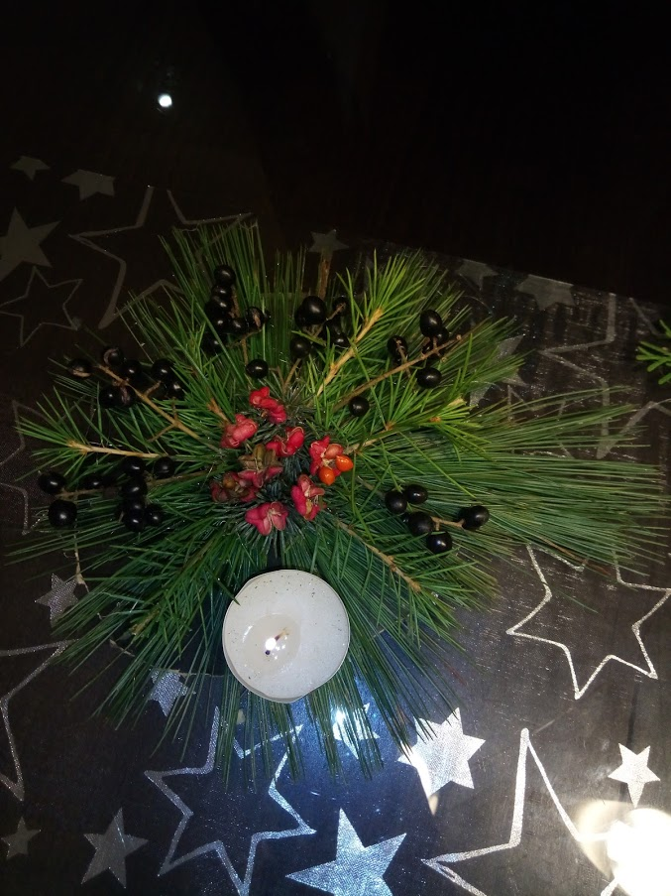
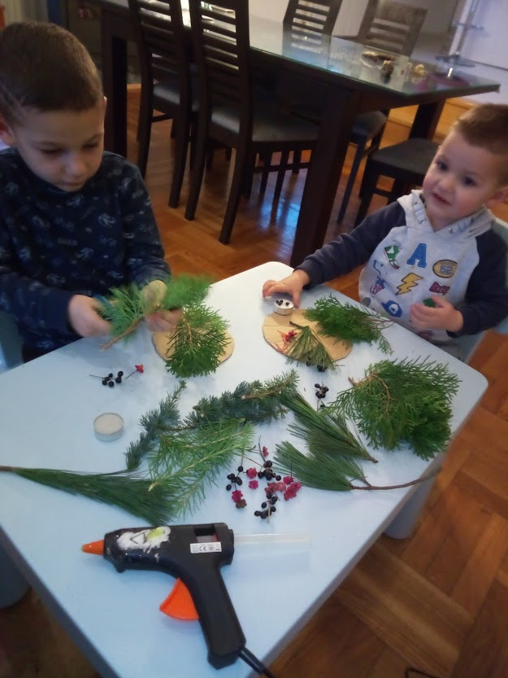
Za izradu ukrasa potrebno ti je: grančice bora ili čempresa, lijepilo, škare, karton, jedna lučica, ukrasi iz prirode
Kao što vidiš opet je vrijeme za šetnju, stoga se dobro obuci i s odraslom osobom kreni u nabavu potrebnog materijala.
Odrasla osoba skicira krug na karton a ti ga što samostalnije izreži.
Na karton posloži grančice bora i ukrase koje si našao u prirodi (češeri, bobice). Uz pomoć odrasle osobe zalijepi grančice i prirodne ukrase.
Odredi sredinu pa na sredinu zalijepi jednu lučicu.
Bravo! Tvoj ukras je gotov! Što samostalnije pospremi radni prostor pa pronađi mjesto za ukras.

5. SKRB O SEBI: Hranjenje; Prepoznavanje vrsta hrane i osnovnih namirnica
V.B. pokazati na slici barem 10 vrsta hrane i/ili osnovnih namirnica
F.K. imenovati i pokazati barem 10 vrsta hrane i/ili osnovnih namirnica
A.H. imenovati barem tri vrste hrane i/ili osnovnih namirnica

Donesi kartice hrane koji su jučer izrezao. Vježbaj imenovanje s odraslom osobom.
Riješi radni listić iz priloga 1.) Oboji hranu pa zaokruži ono što najviše voliš jesti. Radni listić zalijepi u svoju bilježnicu.

Prilog 1.)
POKAŽI/IMENUJ HRANU! OBOJI JE PA ZAOKRUŽI ONU KOJU NAJVIŠE VOLIŠ JESTI.
